Higor Gabriel de Freitas

N°Usp 15575879

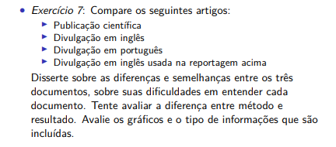

Analisando como exemplo a publicação científica “The solar dynamo begins near the surface” da revista “Nature”, percebi que sua estrutura de apresentação das análises é muito robusta, normalmente com apresentação precisa de dados e fórmulas de cálculo para comprovar as descobertas. Tanto os gráficos e as imagens tendem a serem mais específicos e são comumente usados para construir informações complexas sobre alguma observação ou comportamento que seria extremamente difícil de explicar com texto. É extremamente difícil de entender a linguagem nitidamente mais especializada e as siglas e notações como alguém não conhecedor do assunto.

Já na divulgação científica em português do mesmo assunto, usando como exemplo “Estudo diz que campo magnético do Sol é gerado mais perto da superfície” do site “Observador”, pude observar que não só a linguagem é mais amigável aos leitores médios, mas o foco da narrativa se dá no impacto dessa descoberta. Fatores como a metodologia e o processo de análise também são explicados, só que de maneira mais resumida. O texto também não apresenta jargões nem imagens técnicas, sendo a única usada puramente como ilustração.

No terceiro documento, “The origin of the sun's magnetic field could lie close to its surface” do site “Phys.org” sendo esse a divulgação em inglês, é clara a semelhança na estrutura narrativa com a divulgação em português, tendo foco principalmente nas mudanças que essa descoberta acarreta. No entanto, essa divulgação apresenta uma quantidade maior de dados técnicos e citações dos autores, mas de forma que o mantém plenamente digerível ao público geral. Assim como a outra divulgação, não há imagens técnicas, apenas ilustrativas.